№13(217),январь 2023
Вестник кадетских классов
Учредители: командно-руководящий состав и совет командиров
МБОУ «Кадетская СОШ им.Героя России В.Н.Носова»
Усть –Цилемского района Республики Коми

Юбилею школы посвящается……
«Без прошлого человек не может
в полной мере ни осознавать настоящего,
ни заглянуть в будущее»
Н. Карамзин
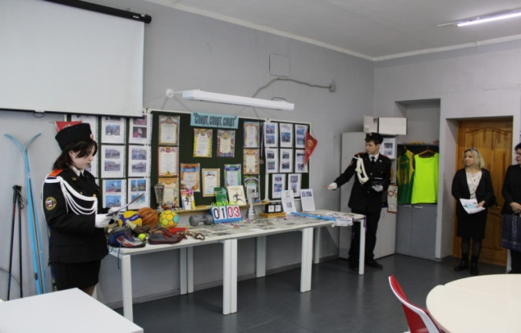
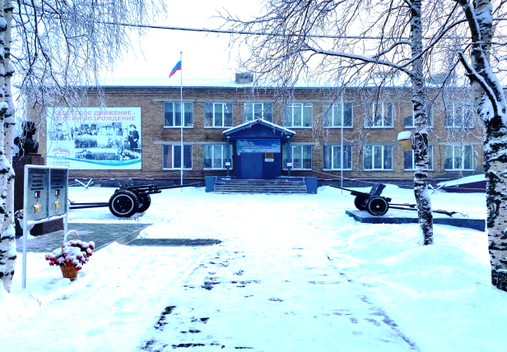
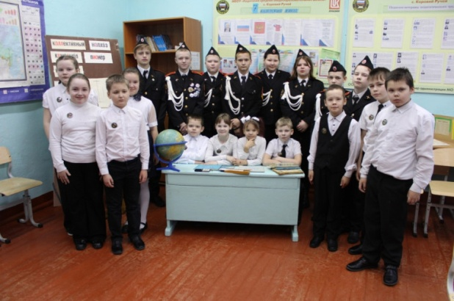
2024 год для нашей школы является юбилейным. Сто десять лет назад в маленьком селе Коровий Ручей Усть-Цилемского района появилась церковно-приходская школа, которая вместе со страной прошла все сложные исторические этапы. Школа.… Какое огромное значение имеет это слово для людей. Впервые в школу человек приходит, будучи ребенком. Здесь для него открывается мир знаний, он формируется как личность. Но нельзя по-настоящему любить родную школу, не зная ее истории, не зная людей, которые создавали эту историю. Мы должны сохранить память об учителях и их учениках, важных и интересных событиях школьной жизни, победах и достижениях школы. Именно поэтому, к юбилею школы учащимся кадетских классов вместе с классными руководителями было предложено организовать работу по сбору исторической информации и оформить выставки. В короткие сроки поставленная задача была выполнена. 5 класс (кл. рук. Шахова О.Н.) представили на своей выставке информацию об основании школы в селе Коровий Ручей. 9 класс (кл. рук. Кох П.А.) собрали материал о педагога-ветеранах Великой Отечественной войны. О пионерской и комсомольской организациях школы рассказали учащиеся 8 класса (кл. рук. Вокуева Ю.И.). 7 класс (кл. рук. Мальцева И.Ф.) представили материал о ветеранах педагогического труда и о постройке нового здания школы. 10 класс (кл. рук. Томилова Д.С.) раскрыли спортивные страницы школьной жизни. В кабинете 11 класса (кл. рук. Гриффитс Г.К.) была развернута экспозиция, посвященная истории и развитию ДЮВПК «Беркут», а в кабинете 6 класса (кл. рук. Торопова Е.В.) история развития в школе кадетского образования. Кроме этого гости школы были приглашены в школьный музей «Боевой славы», где основатель и руководитель музея Тиранов Алексей Геннадьевич провел для гостей обзорную экскурсию по экспозициям
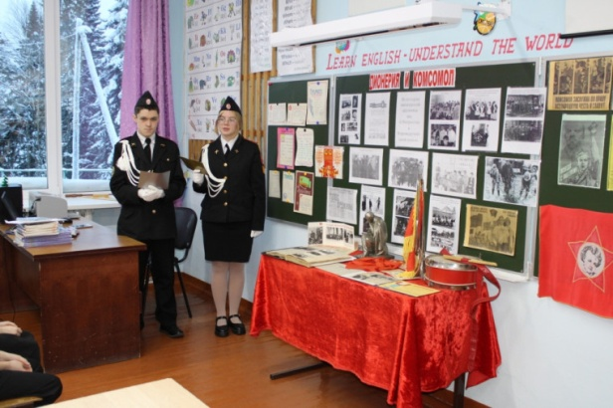
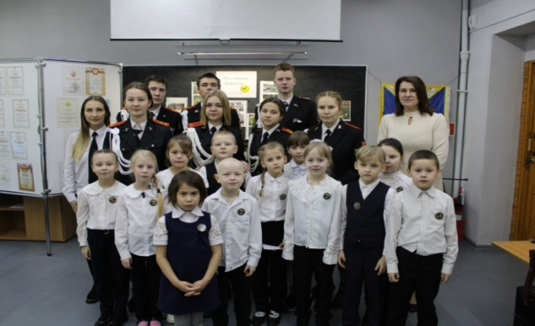
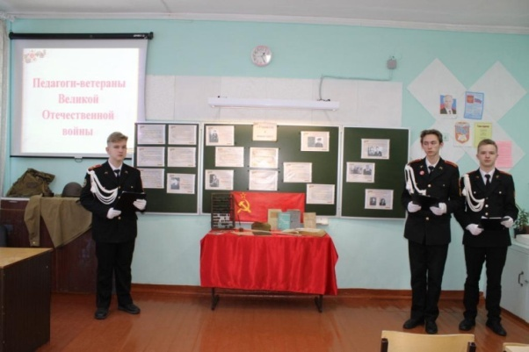
«Великая Отечественная война», «Война в Афганистане», «Контртеррористическая операция на Северном Кавказе» и, недавно открывшейся выставке, посвященной специальной военной операции. В день юбилея первыми посетителями выставок были учащиеся 1-4 классов школы. Малыши с увлечением слушали рассказы старших товарищей, с интересом рассматривали экспонаты выставок, наперебой задавали экскурсоводам вопросы!Не менее увлеченно слушали информацию об истории школы гости, педагоги-ветераны, выпускники, пришедшие в этот праздничный день поздравить школу и весь коллектив с праздником.
Коллектив школы благодарит наших партнеров МБУ «Усть-Цилемский историко-мемориальный музей А.В.Журавского» и МБОУ «Усть-Цилемская СОШ им.М.А.Бабикова» за предоставление некоторых экспонатов для выставок.
Юбилейным будет весь наступивший 2024 год, в течение которого пройдет множество мероприятий, посвященных 110-летию школы.
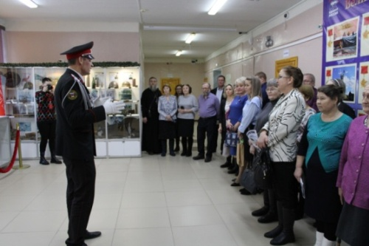
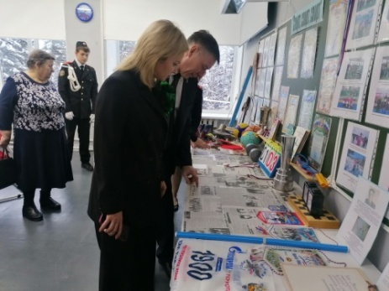
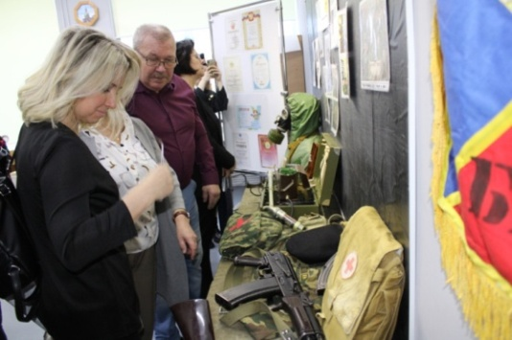
Школа работает, учит, развивает, воспитывает, а, значит, жизнь продолжается. История пишется дальше…

Автор: зам. директора по ВР МБОУ «Кадетская СОШ им. Героя России В.Н.Носова» О.И.Чуркина

Тираж: 50 экземпляров.
169488, Республика Коми,
Усть – Цилемский район, с. Коровий Ручей, ул. Школьная, 1
тел/факс (82141)99-5-31

Редактор: А.Г. Тиранов–зам. директора по ВР

Корректор: Торопова Е.В.
Верстка: Гриффитс Г.К.

